Если ребёнок не говорит, что делать?
Приемы стимулирования речи.

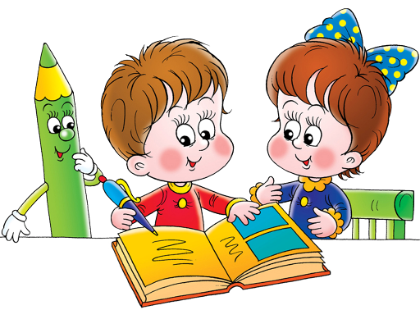
Главное условие овладения речью - это подражание, но чтобы ребёнок сам по собственной инициативе начал говорить, у него должна сформироваться потребность в этом. Первые слова появляются при общении-взаимодействии с взрослым, при желании получить что-либо, т.е. когда необходимо назвать предмет. Нельзя запрещать ребёнку использовать жесты, нельзя давать словесный образец: “Скажи - часы, скажи - ложка”. Для стимулирования появления речи предлагаются следующие приёмы: - диалог-имитация и звукоподражание – стих – чтение.
Диалог - Инсценировки. Легче всего получить ответ при инсценировке песенок, стихов-диалогов, маленьких сказок, особенно если вы сделаете иллюстрации к ним. Когда ребёнок затрудняется дать ответ с помощью слова, он может показать на картинку. А вы сопровождайте чтение, жестами превращая это занятие в спектакль. Пример:
Что ты ёж такой колючий?
Это я на всякий случай: Знаешь кто мои соседи? Лисы, волки и медведи.
- Вопросы. “Да - нет” (Хочешь есть? Идём спать? Видишь машину? Ты сидишь? Ты играешь?) заставляют ребёнка проанализировать утверждение, содержащееся в вопросе.
Кто это? Что это? Кто там пришёл? Что тут растёт? И т.д. Вопросы задают о людях, животных, предметах обихода, растениях, непосредственно наблюдаемых ребёнком.
Что делает? (учимся использовать глаголы) Что делает мама? Что делает собака? И т.д. - Команды. Глаголы в повелительном наклонении появляются в самостоятельной речи ребёнка на ранних этапах. Наиболее значимые команды в реальной жизни: иди, сядь, уйди, пусти, спи, пей, ешь, встань. Постарайтесь, чтобы в течение дня такие ситуации возникали естественном образом
.- Домашний театр. Вначале ребёнок пытается повторить то, что ему показывает взрослый, затем он начинает копировать интонации, отдельные звуки, слова. “ Куклы разговаривают”, “Кормление зверей” и т.д.

Имитация и звукоподражания.
Говорить за разных зверюшек: гав-гав, мяу, ква-ква. Междометия: ой, ай, ох. Желательно создавая игровую ситуацию. Гуси, гуси! - га-га-га! - Есть хотите! - да-да-да и т.д. Сказки, где ребёнок добавляет за мышку: пи-пи - пи, за курицу: ко-ко-ко и т.д.

Стихи.
Сначала ребёнок только слушает стихи, отхлопывая при этом в ладоши ритм. Далее можно учить с проговариванием только последнего слова. Стихи должны быть хорошо знакомы ребёнку. Те, которые ребёнок выучит, проговаривайте их многократно.
Чтение.
Чтение доступных для понимания текстов с последующей беседой по картинкам.
Рекомендации.
При отборе речевого материала следует начинать с одно- и двухсложных слов, потом можно перейти к трёхсложным. Весь картинный материал должен быть хорошо знаком ребёнку. На начальном этапе у ребёнка возникают трудности в звуковом оформлении слов, например на вопрос, Кто там пришёл? Малыш вместо “дядя” отвечает “дя”, на вопрос Что тут растёт? Вместо “дерево” отвечает “веве”. Взрослый должен принимать любой вариант ответа, сам в это время утрированно проговаривать правильно.
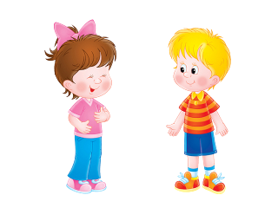

Желаем успехов!

Воспитатель: Е.Н. Богомазова.

